[中国医科大学吴安华团队论文再遭质疑：作者回应质疑无效！](https://mp.weixin.qq.com/s?__biz=MzAwNzc1NjU0Ng==&mid=2648112419&idx=1&sn=63c23040289c85be5835219bb7580f62)

原创科研正气[科研正气](javascript:void(0);)2025-04-17 18:27:00四川



**质疑资讯**

近日，中国医科大学第一医院吴安华团队的一篇发表在《British Journal of Cancer》的学术论文因图片重复问题引发了外界的持续关注。这篇论文此前已经过更正，但更正后的版本仍被发现存在图片重复的情况，引发学术界对研究严谨性和科学规范的质疑。

**论文信息**

论文标题：

Lithium enhances the antitumour effect of temozolomide against TP53 wildtype glioblastoma cells via NFAT1/FasL signalling

（锂通过NFAT1/FasL信号通路增强替莫唑胺对TP53野生型胶质母细胞瘤细胞的抗肿瘤作用）

第一作者：韩晟（Sheng Han，中国医科大学第一医院）

通讯作者：吴安华（Anhua Wu，中国医科大学第一医院）

第一单位：中国医科大学第一医院

合作单位：暂无公开合作单位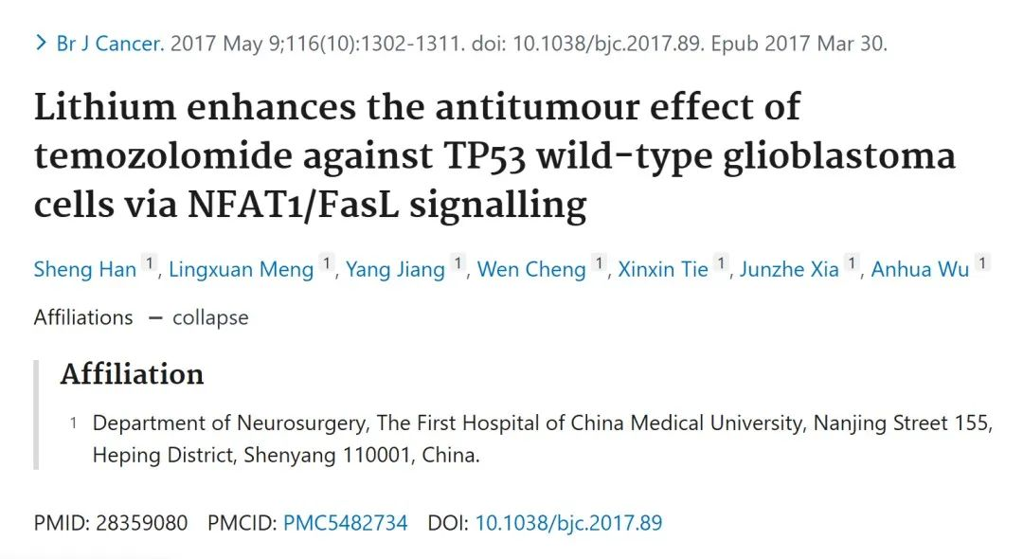

**质疑内容**

这篇论文最初发表于2017年3月30日，报告了锂能够通过NFAT1/FasL信号通路增强替莫唑胺对TP53野生型胶质母细胞瘤细胞的抗肿瘤作用。然而，有研究者指出，论文中多张实验图片疑似存在重复使用的问题。随后，经过期刊编辑部的审查，该团队对文章进行了更正。

更正后的论文虽然对部分实验数据进行了说明并更新，但再次被发现更正后的图片依然存在重复现象。例如，某些实验数据的图像在不同比较条件下重复出现，这种重复直接影响了实验结论的可信度。学术界对此提出了强烈质疑，认为论文存在操作不严谨或数据造假的可能性。

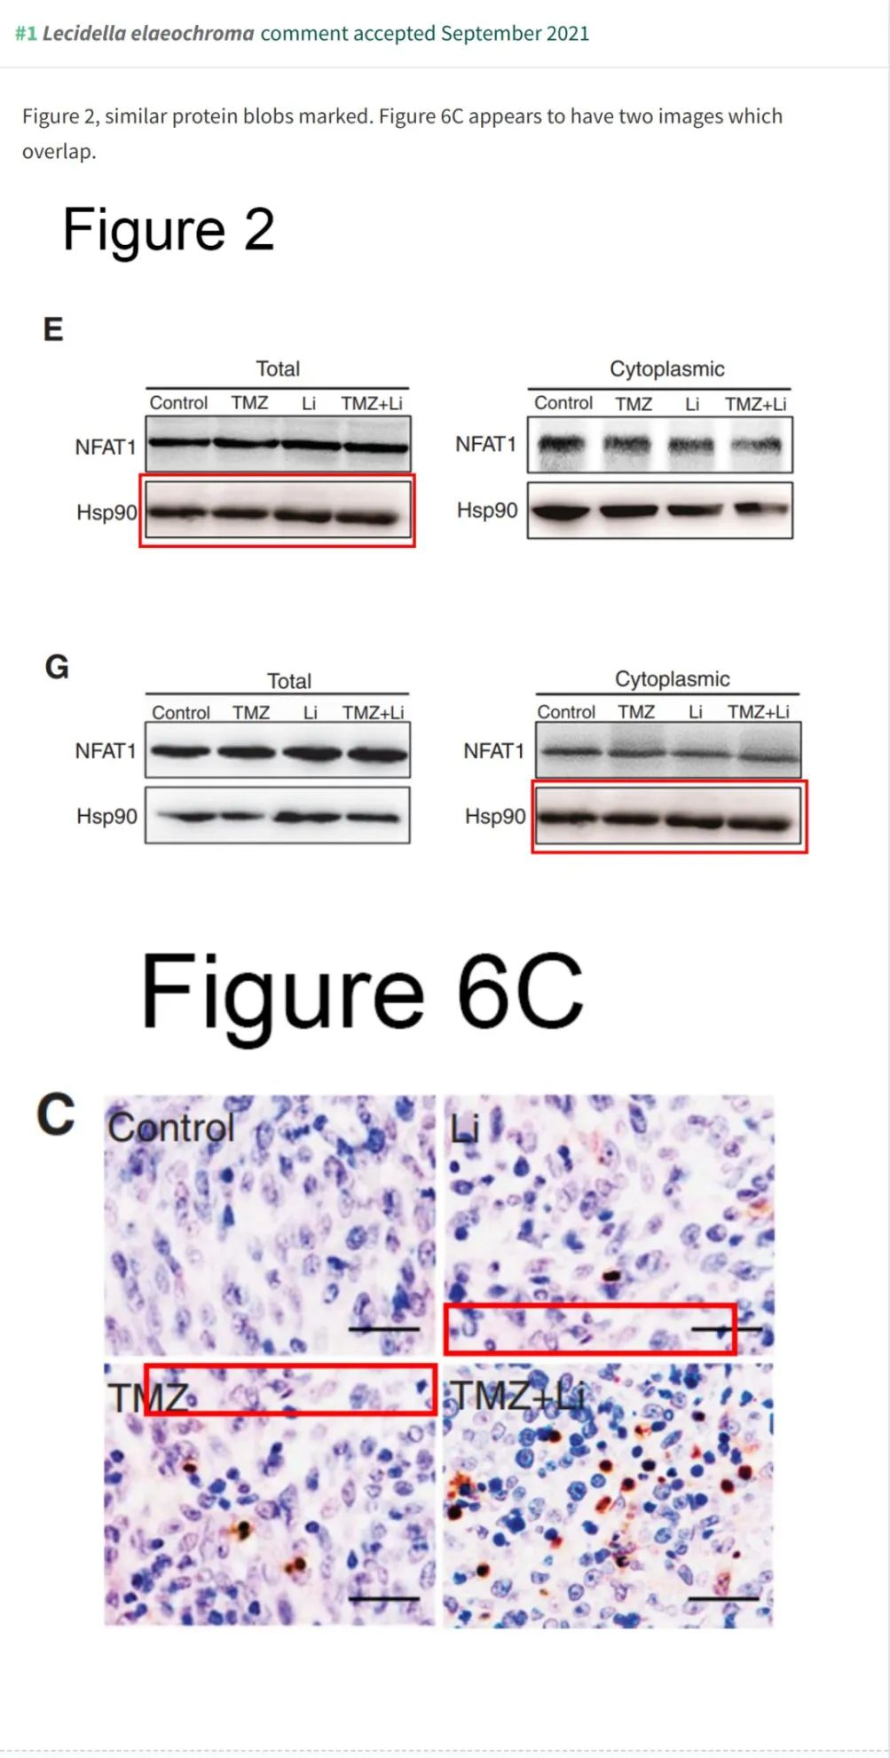

__参考链接  
 __

https://pubpeer.com/publications/E59ECD161F6E9D377844FF292A522C

**免责声明**

本公众号转载的信息来源于 PubPeer、Pubmed及相关期刊，涉及的人名、单位均为音译。对于文章内容的真实性、完整性及及时性，本公众号不作任何保证或承诺，内容仅供读者参考。  
 如任何单位或个人认为本内容可能涉嫌侵犯其合法权益，请及时向我们提交书面权利通知及详细侵权情况，我们将依法尽快移除相关涉嫌侵权的内容。  
 若您有任何建议，欢迎随时与客服联系。

**第三方客服QQ账号：3970604145**

